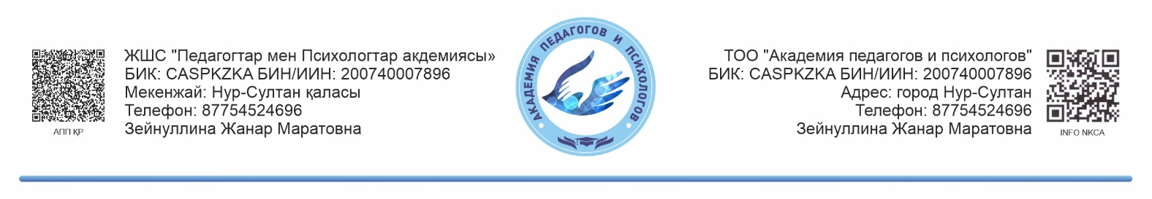

|  |  |  |  |  |  |  |
| --- | --- | --- | --- | --- | --- | --- |
| р/с | ТТыңдаушының Аты-жөні, әкесінің аты | Сағат саны  72 ак.сағат немесе  80 ак.сағат | Біліктілігін арттыру мамандығы | Жеке куәлік номері кашан берілді қайдан берілді | Жұмыс орны, жұмыс өтілі | Эл.почта  Телефон  Мекен жайы толық ,  индекс |
| 1 |  |  |  |  |  |  |

ҚР ППА басшысы:

Ж.М.Зейнуллинаға

Құжаттар тізімі **(сканерленген)**:

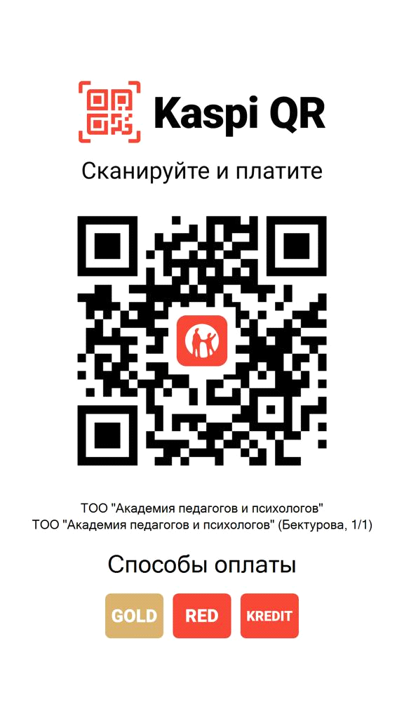Диплом қосымшасымен, жеке куәлік және еңбек кітапшасы бірінші және соңғы беті жұмыс туралы жазуы (sprr.kz@mail.ru)

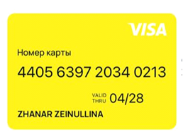  
РЕКВИЗИТТЕР

«Народный Банк» и «Kaspi QR» және телефон номері бойынша :

+7 (775) 452 4696